Utopiasp: Contrastes
O seguinte documento procura inspirar o leitor, não devendo ser visto como uma regra a ser seguida e sim como opção a ser explorada. Todas as imagens no mesmo foram encontradas no site Google Imagens e servem apenas como exemplos aos conceitos explorados sem nenhum tipo de ligação ao concurso em si.
CONTRASTES. Do dicionário: "grau marcante de diferença ou oposição entre coisas da mesma natureza, suscetíveis de comparação".
A meu ver pessoal, existem duas maneiras básicas de explorar o contraste:
1. Dando protagonismo a algo que se destaque do resto da imagem.
2. Criando uma mensagem devido à comparação de dois opostos.
Mesmo assim existem varias maneiras de explorarmos esses conceitos:
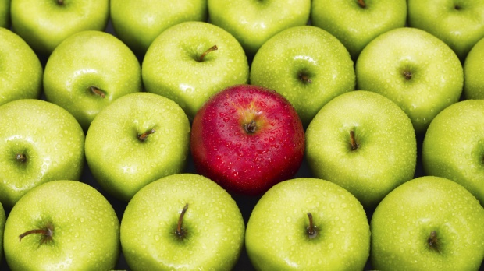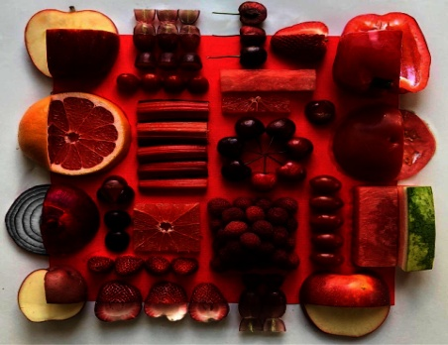
fazer o observador focar em um ponto específico usando contraste de cor por exemplo.
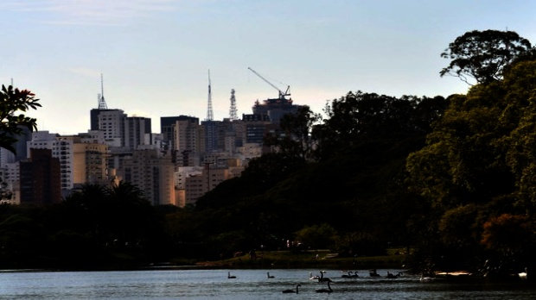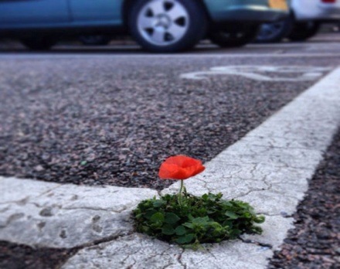
Ou explorar o contraste da cidade com a natureza, tanto visualmente como poeticamente.
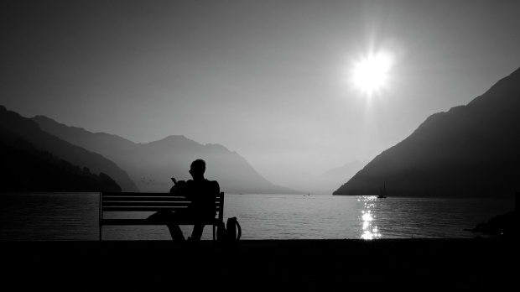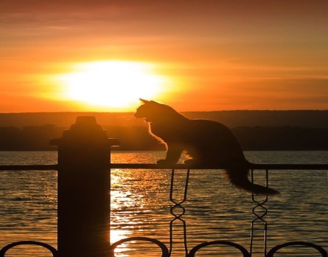
Utilizando o contraste de valores, podemos dar visibilidade a silhuetas.
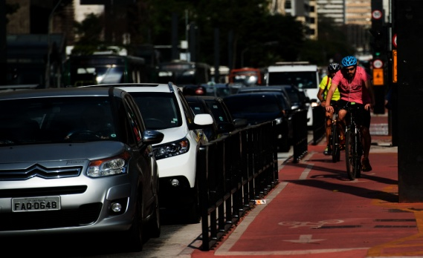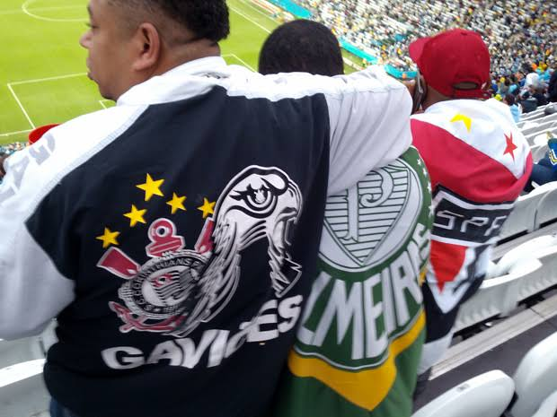
Contrastes de preferências ou opções também podem ser explorados.
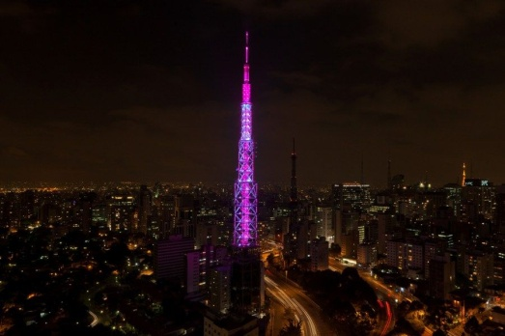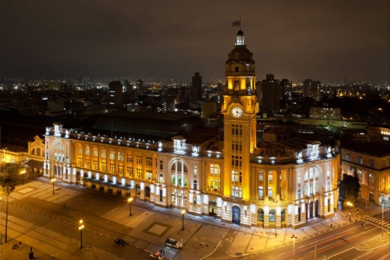
O contraste entre o claro e o escuro pode trazer protagonismo à imagem.
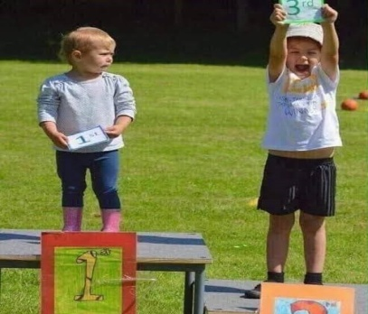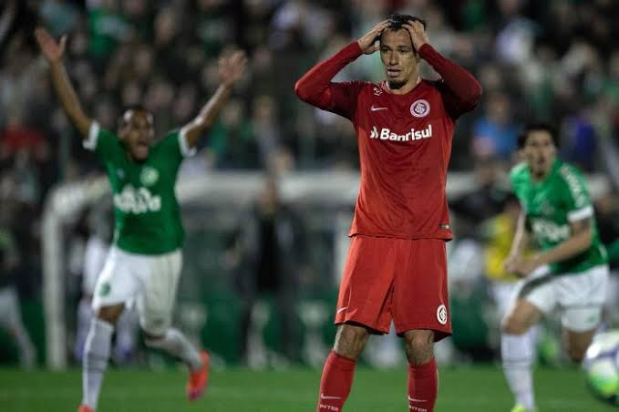
Contraste de emoções, quando naturais, sempre resultam em fotos incríveis.
E é claro que existem outras opções, explore e seja criativo, compare resultados e mande as fotos que você achar mais interessantes. Estaremos esperando.
Boa Sorte!

